المبحث الثاني : أساليب الاختيار والترجيح عند شيخ الإسلام ابن تيمية :

المقصود بالأساليب هنا : الطرق الكلامية التي يستخدمها الشيخ في الدلالة على القول الراجح عنده , وقد استعمل في ذلك أساليب⁽⁾ متعددة , أهمها ما يلي :
1 - وصف القول المختار أو الراجح ببعض صفات المدح , ومن أمثلة ذلك ما يلي :
قوله – رحمه الله – عن آية ق  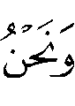 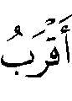 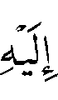  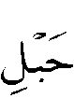 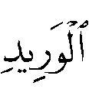 ⁽⁾ : " وهذا هو المعروف عن المفسرين المتقدمين من السلف " ⁽⁾ .
وفي موضع آخر يقول : " كما فسرَّره بذلك سلف الأمة وأئمتها " ⁽⁾ .

2 - ذكر القول الراجح , وتضعيف غيره من الأقوال المذكورة في معنى الآية ، من أمثلة ذلك :
أنه في قوله تعالى :  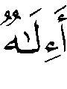 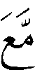 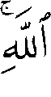 ⁽⁾ في سورة النمل , ذكر – رحمه الله – أن المعنى : أإله مع الله فعل هذا , ثم قال : " ومن قال من المفسرين أن المراد : هل مع الله إله آخر فقد غلط " ⁽⁾ .
ولما ذكر – رحمه الله – قول من قال إن ذكر الاسم في قوله تعالى : 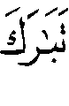 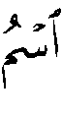  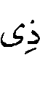 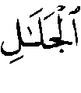 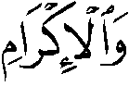 ⁽⁾ صلة , قال : " وهذا غلط " ⁽⁾ .
وفي قوله تعالى : 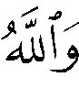 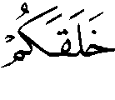 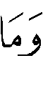 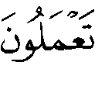 ⁽⁾ ذكر أن ( ما ) موصولة , ثم قال : " وأما قول من قال : إن ( ما ) مصدرية فضعيف جداً " ⁽⁾ .
وحينما ذكر الشيخ – رحمه الله – تفسير بعض المتأخرين لقوله تعالى : 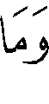 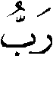 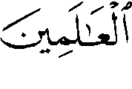 ⁽⁾ وأن استفهامه هنا إنما هو عن ما هيه الرب , قال : " وهو باطل " ⁽⁾ .

3 - البدء بالقول الراجح , ثم ذكر الأقوال الأخرى وتضعيفها ، ومن أمثلة ذلك :
أنه في قوله تعالى : ⁽⁾ ذكر القول الراجح عنده في المراد بالقرب , ثم ذكر أقوالاً أخرى , ثم قال : وهذه الأقوال ضعيفة ⁽⁾ .

4 - البدء بالأقوال المرجوحة وتضعيفها , ثم ذكر القول الراجح , والنص على رجحانه , والاستدلال له , ومن أمثلة ذلك : أنه ذكر قولين في تفسير قوله تعالى :
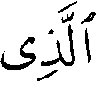 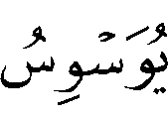  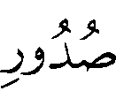 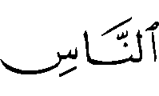  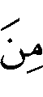 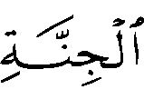 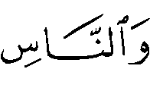 ⁽⁾ ثم قال : وكلاهما ضعيف , والصحيح أن المراد ... " ⁽⁾ .

5 - وصف القائلين بالقول المرجوح بالخطأ , أو الجهل ونحو ذلك . ومن أمثلة ذلك : أنه حينما ذكر المراد بالتقَّي في قوله تعالى : 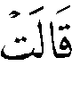 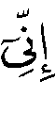 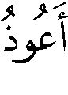 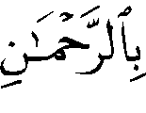 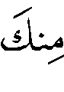 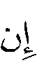 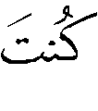  ⁽⁾ قال : " وما يقول بعض الجهال من أنه كان فيهم رجل فاجر اسمه تقي , فهو من نوع الهذيان , وهو من الكذب الظاهر الذي لا يقوله إلا جاهل " ⁽⁾ .
وعند قوله تعالى : 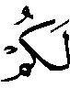  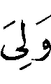 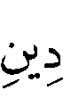 ⁽⁾ بيَّن أن الآية خطاب لجميع الكفار, ثم قال : " وبهذا يظهر خطأ من قال : إنه خطاب للمشركين والنصارى , دون اليهود " ⁽⁾ .

6 - وصف جميع الأقوال بأنها صحيحة , أو متلازمة , أو بأنه لا منافاة بينها أو كلها حق , أو أن الآية تعمُّها ، ومن الأمثلة على ذلك : أنه حينما ذكر الأقوال في المراد بالقول السديد في قوله تعالى : 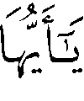 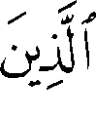 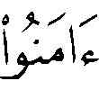 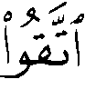 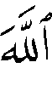 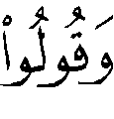 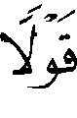 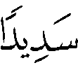 ⁽⁾ قال : " وكل هذه الأقوال صحيح " ⁽⁾ .
ولما ذكر أقوال المفسرين في المراد بالحكمة في قوله تعالى : 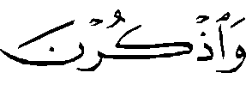  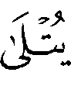  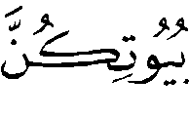  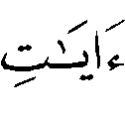 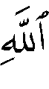 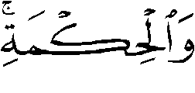 ⁽⁾ قال : " وكل ذلك حق " ⁽⁾ .
وفي تفسير الميزان في قوله تعالى : 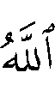 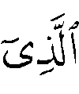 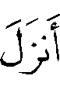 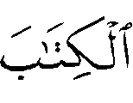  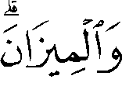 ⁽⁾ ذكر القولين في ذلك , ثم قال : " وهما متلازمان " ⁽⁾ .
وفي قوله تعالى: 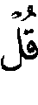  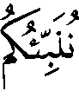 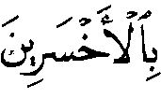 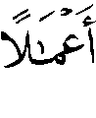 ⁽⁾ ذكر فيها قولين عن الصحابة  .
ثم قال : " ولا منافاة بين القولين " ⁽⁾ .
وفي قوله تعالى : 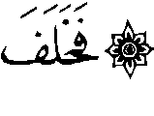 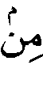 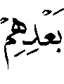 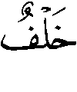 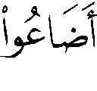 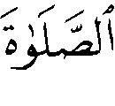 ⁽⁾ ذكر قولي المفسرين فيها ثم قال : " وكلا المعنيين حق " ⁽⁾ .
وفي تفسير 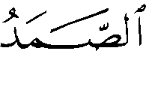 قال : " فيه للسلف أقوال متعددة , قد يظن أنها مختلفة , وليست كذلك بل كلها صواب " ⁽⁾ .
وكان – رحمه الله – يقول : " وأكثر آيات القرآن دالة على معنيين فصاعداً " ⁽⁾ .

7 - تضعيف الأقوال الأخرى بأنها ليست في كلام الله , أو ليست منصوصة عن السلف, ونحو ذلك ، ومن الأمثلة على ذلك : أن الشيخ – رحمه الله – ذكر قول من قال إن الرسل المذكورين في قوله تعالى : 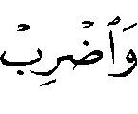 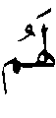 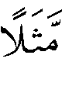 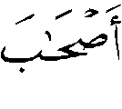 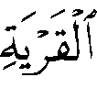 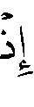 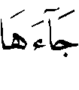
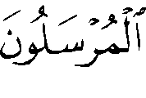 ⁽⁾ مرسلون من عند المسيح , قال : " فهذا كلام الله ليس فيه ذكر أن هؤلاء المرسلين كانوا من الحواريين " ⁽⁾ .
ومن أمثلة ذلك أيضاً أنه ذكر – رحمه الله – ثلاثة أقوال مروية عن السلف في معنى قوله تعالى : 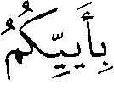 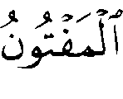 ثم ذكر قولاً رابعاً ، وقال : " فهذا الرابع مأثور عن السلف " ⁽⁾ .

8 - الحكم على القول الراجح بأنه هو المراد بالآية , مثل قوله : " وهذا هو الذي دلت عليه الآية قطعاً " ⁽⁾ .

9- ذكر المعنى الصحيح للآية عنده , ونفي أن يكون القول الآخر هو معنى الآية , ومن أمثلة ذلك : أنه اختار المراد بقوله تعالى : 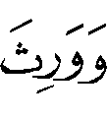 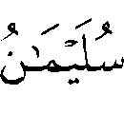 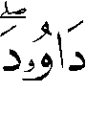 ⁽⁾ إرثُ العلم والنبوة ونحو ذلك , ثم قال : ليس المراد إرث المال⁽⁾ .
وفي قوله تعالى :  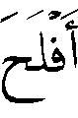  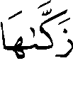 ⁽⁾ ذكر قول من قال : قد أفلحت نفس زكاها الله , ثم قال : " وليس هو مراد الآية , بل المراد بها الأول قطعياً لفظاً ومعنى " ⁽⁾ .
وقال رحمه الله عن قوله تعالى : 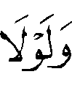 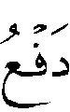 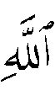 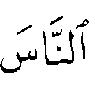 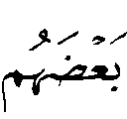 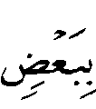 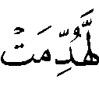 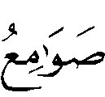 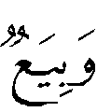 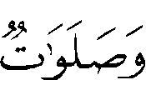 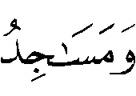 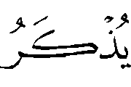 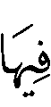 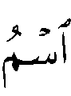 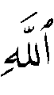 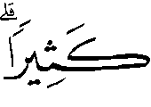 ⁽⁾ : " والمساجد للمسلمين , وليس المراد بها كنائس النصارى " ⁽⁾ .
ومن الأمثلة على ذلك أيضاً: أنه اختار أن الاستثناء في قوله تعالى : 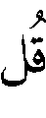 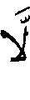 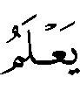 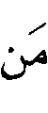  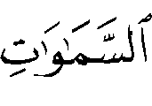 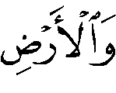 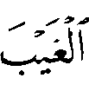 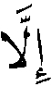 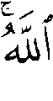 ⁽⁾ ثم قال : " ولا يجوز أن يقال : هذا استثناء منقطع " ⁽⁾ .

10 - حكاية القول الضعيف في الآية بلفظ يدل على تضعيفه مثل : ادَّعى , وزعم ,
ومن أمثلة ذلك أيضاً : قوله – رحمه الله – عند قوله تعالى : 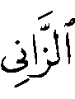  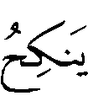 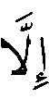 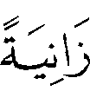 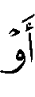 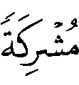 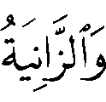  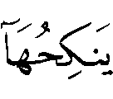 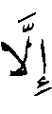 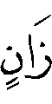 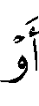 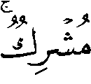 ⁽⁾ " وقد ادَّعى بعضهم أن هذه الآية منسوخة بقوله تعالى : 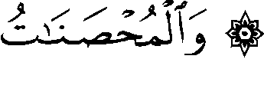 ⁽⁾ وزعموا أن البغى من المحصنات ... " ⁽⁾ .
وقد يحكى القول الضعيف بصيغة المبني للمفعول الدالة على التضعيف مثل : قيل , ثم يبين القول الصحيح , ومن أمثلة ذلك تفسيره – رحمه الله – لقوله تعالى : ⁽⁾ ؛ حيث ذكر قولين في معنى الآية حاكياً لهما بصيغة التمريض : ( قيل ) , ثم ضعفَّهما , وذكر القول الصحيح في معنى الآية⁽⁾ .
ومن الأمثلة كذلك : ما ذكره في تفسير قوله تعالى : 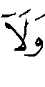 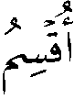 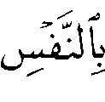 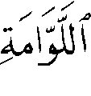 ⁽⁾ حث قال : " وهي نفس الإنسان , وقد قيل : إن النفس تكون لوامة , وغير لوامة , وليس كذلك " ⁽⁾ .

حكم ما اقتصر عليه من الأقوال :
أحياناً يفسَّر الشيخ الآية بأحد الأقوال المذكورة فيها , من غير إشارة إلى رجحان هذا القول عنده , أو تضعيف ما عداه من الأقوال , بل يقتصر على إيراد هذا القول , وهو في ذلك إمّا أن يذكر التفسير ولا ينسبه لأحد , وإمَّا أن ينسبه لأحد السلف , وهذا أضعف , لاحتمال أن يكون نسبته لبعض السلف للخروج من العهدة , كما هو منهج بعض المفسرين⁽⁾ .
وقد وقفت طويلاً عند هذا الأسلوب , هل يعدُّ من أساليب الترجيح عند الشيخ أم لا , وبعد طول بحث , وتأمل , وسؤال ، تبيَّن لي أن ما يقتصر عليه أصحاب كتب التفسير في تفاسيرهم من الأقوال يعتبر اختياراً ؛ لأنهم قصدوا بيان معاني كلام الله فيبعد أن يفسروا الآية بمعنى مرجوح عندهم , ولا ينبهون على ذلك , وعلى هذا الرأي كثير من المفسرين فإنهم يطلقون على ما اقتصر عليه المفسر لفظ الاختيار⁽⁾ , ولا سيما إذا كان المفسَّر ممن له عناية بنقد الأقوال الضعيفة , أو كان كتابه مختصراً يقتصر فيه على ما صح عنده .
أما ما يُقتصر عليه من الأقوال في غير كتب التفسير ، مثل ما يفعل شيخ الإسلام ، فيصعب الحكم عليه بأنه هو المختار والراجح عنده لأمرين :
1 - أن الشيخ كثيراً ما يُورد الآية في سياق حديثه عن مسألة عقدية , أو فقهية أو غير ذلك , فيكون من جملة أدلته هذه الآية ، فيذكر ما يحضره في تفسيرها , مما يؤيد ما يذهب إليه, وهذا لا يلزم أن يكون اختياره ؛ فإنه قد يرى أن الآية تحتمل أكثر من معنى , أو يكون هذا القولُ الذي فسَّرها به قوياً عنده , وغيره أقوى منه , والعلماء قد يستدلون بالدليل وإن كان فيه ضعف ، إذا لم يكن هو الدليلَ الوحيد في المسألة .
وأمَّا ما تقدم من قوله : " رُبَّما طالعت في الآية الوحدة نحو مائة تفسير ثم أسأل الله الفهم ... " ⁽⁾ .
فمراده بذلك آيات معينة حصل فيها إشكال , وهذه الآيات المشكلة التي يطالع فيها هذا العدد الكبير من كتب التفسير ,ثم يسأل الله تعالى الهداية إلى معناها ، حينما يذكرها فإنه يستوعب الأقوال المذكورة فيها , ويطيل النفس في الاستدلال , ومناقشة الأقوال وينص على الراجح فيها , ولذلك أمثلة في هذا البحث ، وليس هذا منهجاً له في كل آية يفسرها , أو يستدل بها , وهذا أمر لا يخفى على أي ناظر في تفسيره .
والشيخ في الغالب يعتمد على تفسير ابن الجوزي زاد المسير في علم التفسير,وكأنه يحفظ الكتاب عن ظهر قلب ,وهو أحياناً يصَّرح بذكره⁽⁾,وأحياناً يسوق كلامه بنصَّه ولا يشير إلى ذلك⁽⁾ .
2 - ومن الأدلة على أنه لا يمكن الجزم بأن كل ما اقتصر عليه الشيخ من التفسير يعتبر اختياراً له : أن الشيخ – رحمه الله – قد يقتصر على قول في تفسير بعض الآيات , ويقتصر على غيره في موضع آخر , أو يذكر أن الآية تعمُّ كلَّ ما ورد فيها .
ومن الأمثلة على ذلك أن الشيخ – رحمه الله – ذكر عند قوله تعالى : 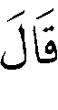  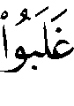 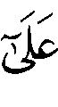 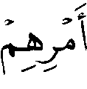 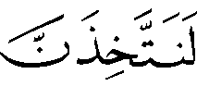 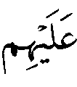 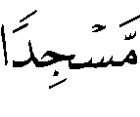 ⁽⁾ , أن هؤلاء الذين اتخذوا المسجد على قبور أصحاب الكهف كانوا من النصارى , وفي موضع آخر يشير إلى أنهم من المسلمين ولكنْ هذا ممنوع في شرعنا .
ففي الرد على البكري يقول : " فهؤلاء الذين اتخذوا مسجداً على أهل الكهف كانوا من النصارى الذين لعنهم النبي  ... " ⁽⁾ .
وفي اقتضاء الصراط المستقيم يقول عند هذه الآية : " فكان الضالون والمغضوب عليهم يبنون المساجد على قبور الأنبياء والصالحين " ⁽⁾ .
ثم نجده في مجموع الفتاوى يقتصر على القول الثاني في تفسير الآية , وهو أن الذين اتخذوا المسجد من المسلمين ،حيث بيَّن أن شرع من قبلنا لا يلزم أن يكون شرعاً لنا ،ثم قال : " فإن الله - تعالى - قد أخبر عن سجود إخوة يوسف وأبويه , وأخبر عن الذين غلبوا على أهل الكتاب أنهم قالوا : ونحن قد نهينا عن بناء المسجد على القبور " ⁽⁾ .
وفي قوله تعالى : 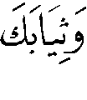 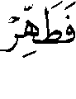 ⁽⁾ نجد أن الشيخ يذكر الآية في مواضع يقتصر في كل موضع منها على قول , ثم يرجح العموم ، ففي جامع المسائل ، ومختصر الفتاوى المصرية يقول : " قال أكثر المفسرين : أي : عملك , ويذكر ما يشهد له من اللغة " ⁽⁾ .
وفي الاختيارات الفقهية يذكر أن المراد بالطهارة في الآية : الطهارة من الأعيان النجسة⁽⁾ . وفي شرح العمدة يقرر أن الآية تعمُّ نوعي الطهارة⁽⁾ .
ومن أمثلة ذلك , قوله تعالى : 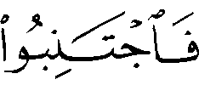 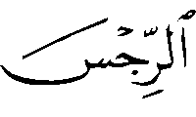 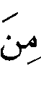 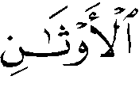 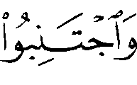 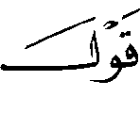 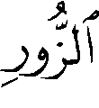 ⁽⁾ يبين الشيخ – رحمه الله – في عدة مواضع أن المراد بالزور الكذب⁽⁾ . وفي موضع آخر يقرر - قدّس الله روحه – أن الزور يعمُّ كل قول زور , بأي لفظ كان , وعلى أي صفة وجد , فلا يقوله العبد , ولا يحضره , ولا يسمعه من قول غيره⁽⁾ .
ومن أمثلة ذلك أيضاً تفسيره لقوله تعالى :  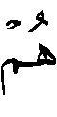 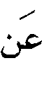 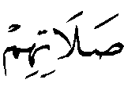 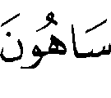 ⁽⁾ , فقد رجح في مواضع أن المراد السهو عنها إضاعة حقوقها وواجباتها من الطهارة , وفعلها في وقتها والخشوع فيها , وغير ذلك⁽⁾ , وفي مواضع أخرى يذكر أن المراد : إضاعة الوقت , وأن ذلك تفسير جماهير الصحابة والتابعين⁽⁾ .
ومن أمثلة: أيضاً قوله تعالى : 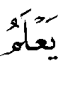  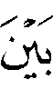 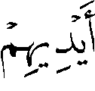 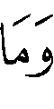 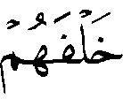  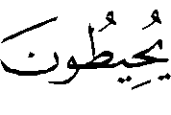 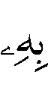 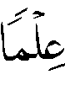 ⁽⁾ فقد ذكر في بعض المواضع أن الضمير ( به ) في الآية يعود الله تعالى ⁽⁾، وفي موضع آخر رجح أنه يعود إلى قوله تعالى : ⁽⁾ .

(?) مع العلم أنه قد يجتمع في بعض الأمثلة أكثر من أسلوب .
(?) سورة ق : الآية 16 .
(?) انظر : شرح حديث النُّزول ص355 .
(?) الاستقامة 1/216 .
(?) سورة النمل : الآية 60 .
(?) انظر : مجموع الفتاوى 7/76 , وانظر 6/193 .
(?) سورة الرحمن : الآية 78 .
(?) مجموع الفتاوى 6/193 .
(?) سورة الصافات : الآية 96 .
(?) مجموع الفتاوى 8/17 .
(?) سورة الشعراء : الآية 23 .
(?) تلبيس الجهمية 1/524 , وانظر : مجموع الفتاوى 16/15 , والجواب 1/244 .
(?) سورة ق : الآية 16 .
(?) شرح حديث النُّزول ص355 , وانظر : الجواب الصحيح 6/378 , ومجموع الفتاوى 6/471 .
(?) سورة الناس : الآيتان 5 – 6 .
(?) منهاج السنة 5/187 , وانظر : مجموع الفتاوى 16/217 .
(?) سورة مريم : الآية 18 .
(?) الجواب الصحيح 2/151 .
(?) سورة الكافرون : الآية 6 .
(?) مجموع الفتاوى 16/ 564 .
(?) سورة الأحزاب : الآية 70 .
(?) انظر مجموع الفتاوى 20/285 .
(?) سورة الأحزاب : الآية 34 .
(?) مجموع الفتاوى 19/175 , وانظر : 5/353 .
(?) سورة الشورى : الآية 17 .
(?) مجموع الفتاوى 9/239 .
(?) سورة الكهف : الآية 103 .
(?) المجموعة العلية ص70 .
(?) سورة مريم : الآية 59 .
(?) مجمع الفتاوى 15/234 .
(?) مجموع الفتاوى 17/214 .
(?) مجموع الفتاوى 15/11 .
(?) سورة يس : الآية 13 .
(?) الجواب الصحيح 2/244 .
(?) تفسير آيات أشكلت 1/146 ، وانظر : مجموع الفتاوى 16/155 .
(?) انظر : مجموع الفتاوى 16/279 .
(?) سورة النمل : الآية 16 .
(?) منهاج السنة 4/224 .
(?) سورة الشمس : الآية 9 .
(?) مجموع الفتاوى 10/625 .
(?) سورة الحج : الآية 40 .
(?) الجواب الصحيح : 2/ 214 .
(?) سورة النمل : الآية 65 .
(?) مجموع الفتاوى 16/109 .
(?) سورة النور : الآية 2 .
(?) سورة النساء : الآية 24 .
(?) مجموع الفتاوى 15/317 .
(?) سورة الناس : الآيتان 5 – 6 .
(?) انظر : منهاج السنة 5/187 .
(?) سورة القيامة : الآية 2 .
(?) مجموع الفتاوى 4/264 , وانظر : 23/85 .
(?) انظر : تفسير ابن جزي , المقدمة 1/5 .
(?) انظر : على سبيل المثال تفسير ابن كثير 3/118 .
(?) انظر ص37 .
(?) انظر - على سبيل المثال - : جامع الرسائل 1/40 , مجموع الفتاوى 16/513 ، تفسير آيات أشكلت 1/149 .
(?) انظر - على سبيل المثال - : مجموع الفتاوى 10/589 , 14/396 , منهاج السنة 5/431 .
(?) سورة الكهف : الآية 21 .
(?) الرد على البكري 2/567 .
(?) اقتضاء الصراط المستقيم 1/10 .
(?) مجموع الفتاوى 1/300 .
(?) سورة المدثر : الآية 4 .
(?) جامع المسائل 4/225 , ومختصر الفتاوى المصرية ص173 .
(?) الاختيارات الفقهية للبعلي ص1 .
(?) شرح العمدة ص405 .
(?) سورة الحج : الآية 30 .
(?) انظر : مجموع الفتاوى 1/81 , 27/82 , اقتضاء الصراط المستقيم 2/758 .
(?) انظر : مجموع الفتاوى 14/169 .
(?) سورة الماعون : الآية 5 .
(?) انظر : مجموع الفتاوى 15/234 , 22/24 , 39 , 54 , 7/615 ، ومنهاج السنة 5/210 .
(?) انظر : شرح العمدة ، الصلاة ، ص53 , ومجموع الفتاوى 3/428 .
(?) سورة طه : الآية 110 .
(?) انظر درء تعارض العقل والنقل 9/5 .
(?) انظر مجموع الفتاوى 16/88 . وانظر ص 104 .

